Муниципальное автономное дошкольное образовательное учреждение

«Детский сад № 317 комбинированного вида»

Московского района г. Казани

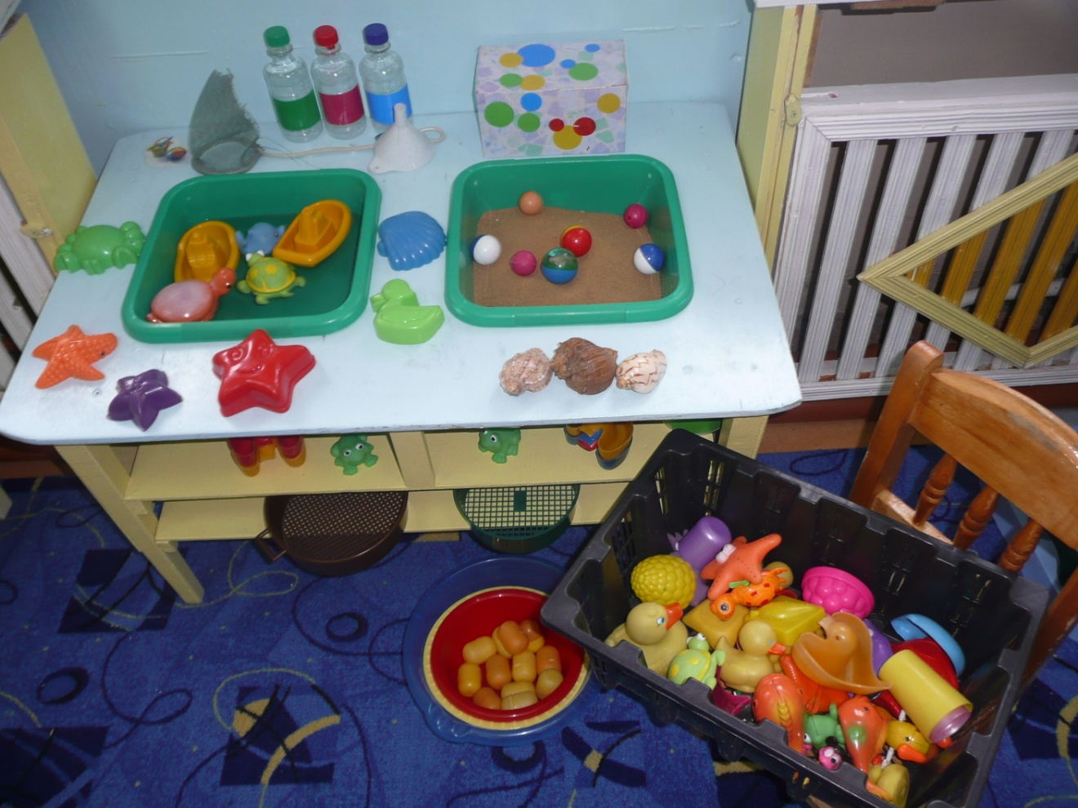

Выполнила воспитатель

I квалификационной категории

МАДОУ № 317 Петрова Ф.Ф.

Казань, 2014 год
Содержание

Пояснительная записка …………………………………………………………. 3
Перспективный план игр и упражнений с водой и песком с детьми 3-го года жизни ……………………………………………………………………………… 5
Список литературы ……………………………………………………………….12
Приложение ……………………………………………………………………….13

Пояснительная записка

Экспериментирование является одним их видов познавательной деятельности детей первых трех лет. Это объясняется следующим. Мышление у детей 2-3 лет жизни наглядно-действенное и экспериментирование, как никакой другой метод, соответствует этим возрастным особенностям. В процессе эксперимента идет обогащение памяти ребенка, активизируются его мыслительные процессы. Экспериментирование оказывает положительное влияние на эмоциональную сферу ребенка, на развитие творческих способностей, на формирование трудовых навыков и укрепление здоровья за счет повышения общего уровня двигательной активности.
У детей раннего возраста манипулирование предметами напоминает экспериментирование. Дети любят экспериментировать, и моя задача, как педагога, поддерживать и развивать в ребенке интерес к простейшему исследованию, открытию.
Я работаю воспитателем раннего возраста. Вопрос адаптации детей данного возраста к ДОУ для нас с коллегой имеет первостепенное значение. Одним из способов создания условий успешной адаптации детей к ДОУ в моей работе выступает организация игр с водой и песком. В этом и состоит актуальность разработки.

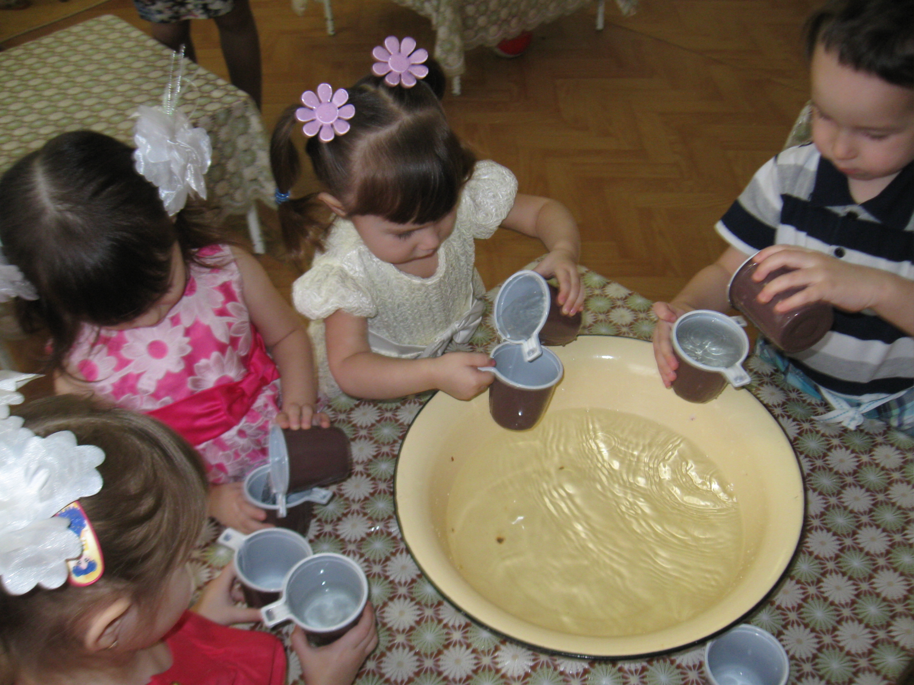

Мною разработано методическое пособие «Малыши познают мир».
Данная разработка является его частью. Методическая разработка представляет собой перспективный план игр и упражнений с песком и водой для работы с детьми 3 - го жизни.
Презентация методической разработки была представлена на семинаре – практикуме в рамках городского методического объединения для воспитателей татарских групп ДОУ на тему «Формирование нравственных установок у детей дошкольного возораста посредством экологического воспитания».
Предлагаемая методическая разработка может быть использована в работе воспитателями групп раннего возраста, в частности начинающими.
Периодичность экспериментирования - один раз в неделю в I или II половину дня. В зависимости от сложности действий: индивидуально или по подгруппам по 3 - 5 человек, продолжительностью до 10 - 15 минут, в помещении группы.
Данная методическая разработка была апробирована в ДОУ в течение 2-х лет.
Результаты апробации методической разработки:
- Положительная динамика - в развитии мелкой моторики, в умении различать сенсорные эталоны, в развитии эмоциональной и двигательной сферы.
- Разработка проектной деятельности с детьми по данной теме.

Перспективный план
игр и упражнений с водой и песком с детьми 3 - го года жизни

Сентябрь
Неделя | Игры с водой | Материал
1 | Упражнение «Пускание по воде плавающих игрушек»  Задачи: Дать детям представление о том, что предметы плавают; о числовом определении - один и много. | Таз с водой, резиновые и пластмассовые игрушки, полотенце
3 | Упражнение «Тихая вода в центре  круга»  Задачи: Учить размешивать  воду рукой в чашке, развивать  тактильные ощущения. | Тазик, наполненный  водой, полотенце
Неделя | Игры с песком | Материал
2 | Упражнение «Посыпаем дорожки»  Задачи: Учить посыпать тремя  пальцами крупу, песок. | Глубокое блюдце с крупой - манкой или пшеном
4 | Упражнение «Пересыпание ложкой» Задачи: Учить пересыпать зерна ложкой, анализировать сложные движения, запоминать последовательность действий. | 2 пиалы на подносе, левая заполнена горохом, зернами или рисом, ложка. Пиалы одного размера.

Октябрь
Неделя | Игры с водой | Материал
1 | Упражнение «Ловись рыбка большая и маленькая»  Цель: Формировать развитие социально-эмоциональной и познавательной сферы детей раннего возраста через игры с водой. | Тазик с водой, сачки, рыбки пластмассовые
3 | Упражнение «Переливание из чашки в чашку»  Задачи: Учить переливать воду из  чашки в чашку. | Поднос, 2 чашки, губка
Неделя | Игры с песком | Материал
2 | Упражнение «Волшебное сито»  Задачи: Учить отделять мелкую крупу от крупной, пользуясь ситом. | Сито, манка и рис (по полстакана), тарелки, ложка
4 | Упражнение «Собери все бусинки» Задачи: Учить отделять бусинки от песка ситом. | Сито, совок, мелкие бусинки, песок, тарелка

Ноябрь
Неделя | Игры с водой | Материал
1 | Упражнение «Взбивание пены»  Задачи: Учить взбивать пену при помощи венчика, развивать мускулатуру кисти руки. | Миска с водой, жидкое мыло, губка, поднос
3 | Упражнение «Пускание по воде лодочек»  Задачи: дать представление о том, что лодочки плавают. | Таз с водой, лодочки
Неделя | Игры с песком | Материал
2 | Упражнение «Смети, но не просыпь» Задачи: Учить убирать за собой, сметать со стола, пользуясь щеткой и совком. | Щетка, совок
4 | Упражнение «Пересыпание зерен из кувшина в кувшин»  Задачи: Учить пересыпать зерна из кувшина в кувшин, анализировать сложные движения. | 2 маленьких кувшина –  одинаковой формы (типа молочника)

Декабрь
Неделя | Игры с водой | Материал
1 | Упражнение «Переливание воды через воронку»  Задачи: Учить переливать воду через  воронку в бутылочку. | Кувшин с водой, воронка, бутылочка
3 | Упражнение «Встряхивание капель с  мокрых рук на бумагу»  Задачи: Закрепить знание свойств воды. | Чашка с водой, лист бумаги, акварель
Неделя | Игры с песком | Материал
2 | Упражнение «Выталкивание камешков и мелких предметов из песка с помощью встряхивания»  Задачи: Учить отделять камешки от песка. | Песок с камешками, глубокая чашка, ведерко
4 | Упражнение «Просеивание песка»  Задачи: Учить отделять камешки от песка. | Сито, совок, камешки, песок, тарелки.

Январь
Неделя | Игры с водой | Материал
1 | Упражнение «Снежинка в гостях у ребят»  Задачи: Закрепить знание свойств снега, свойств и качеств воды. | Чашки с водой и снегом, сосуды с чистой водой, краска, стаканы для опытов, стаканчики для питья, бумажные снежинки
3 | Упражнение «Набирать воду в ладони, пропуская ее сквозь пальцы, или удерживать ее в плотно сжатых руках»  Задачи: Закрепить знание свойств воды. | Тазик с водой
Неделя | Игры с песком | Материал
2 | «Волшебные камешки»  Задача: Учить использовать разную форму камней. | Камни разной формы

Февраль
Неделя | Игры с водой | Материал
1 | Упражнение «Луковица в воде» Задачи: Учить высаживать луковицы репчатого лука. | 3 - 4 прозрачных бокала, 3 - 4 крупные луковицы, кувшин с водой
3 | Упражнение «Пускание мыльных пузырей»  Задачи: Учить выдыхать воздух осторожно, добиваясь получения пузыря. | Мыльная пена на блюдце, соломинки
Неделя | Игры с песком | Материал
2 | Упражнение «Пересыпание сухого песка через воронку»  Задачи: Закреплять у детей знания о свойствах сухого и мокрого песка. | Сухой песок, ведерки, бутылочки, воронки, формочки
4 | Упражнение «Постройка из песка домка для зайчика»  Задачи: Дать представление о сухо и мокром песке: сухой - сыплется, мокрый - лепится. | Емкость с сухим песком, вода в кувшине, зайчик.

Март
Неделя | Игры с водой | Материал
1 | Упражнение «Перекладывание шариков»  Задачи: Учить вылавливать шарики  с помощью ситечка. | Таз с водой, пластмассовые шарики, ситечки
3 | Упражнение «Собираем губкой воду»  Задачи: Учить убирать за собой (собирать губкой воду, выжимая ее над тазиком) | две тарелки, губка
Неделя | Игры с песком | Материал
2 | Упражнение «Угощение на мамин праздник» Задачи: Закрепить знание свойств песка. | Песок, камешки, веточки, листики
4 | Упражнение «Рисование палочкой на песке» Задачи: Развивать мускулатуру рук и координацию их движений. Расширять зрительные представления. | Песок сырой, палочки.

Апрель
Неделя | Игры с водой |  | Материал
1 | Упражнение «Мытье стола»  Задачи: Учить ребенка мыть стол. |  | Кувшин с водой, 2 миски, мыло, губка, тряпка, ведро, фартук, полотенце для рук
3 | Упражнение «Стирка»  Задачи: Учить правильно, выполнять приемы и  последовательность стирки. |  | 2 тазика, мыльница  с мылом, кувшин,  фартук, кукольное  белье, прищепки,  ведро, тряпка для  пола
Неделя | Игры с песком |  | Материал
2 | Упражнение «Строим башню»  Задачи: Учить строить башню из песка, укрепляя ее камешками. Закреплять знания свойств песка. |  | Песок, камешки, флажок
4 | Упражнение «Что я закопала в песок»  Задачи: Развивать внимание, память, наблюдательность. |  | Песок, 3 сюжетные  игрушки
Май
Неделя | Игры с водой | Материал
1 | Упражнение «Звенящая вода»  Задачи: Определить опытным путем, что  от количества воды в стакане зависит  звучание при ударе о стакан. | Набор различных бокалов, заполненных до середины водой, палочка
3 | Упражнение «Окрашивание воды акварелью»  Задачи: Закрепить знания о свойствах воды. | Набор акварельных красок, стаканчики с водой, кисточка
Неделя | Игры с песком | Материал
2 | Упражнение «Домик для черепашки Агашки»  Задачи: Закрепить умение манипулировать сухим и мокрым песком. | Песок, тазики с водой, камешки
4 | Упражнение «Выкладывание различных форм из сырого песка с помощью формочек»  Задачи: Закреплять у детей свойства сырого песка. | Мокрый песок, совки, формочки

Список литературы

- Баряева Л.Б., Гаврилушкина О.П. Игры-занятия с природным и рукотворным материалом. - СПб: Союз, 2005.
- Баряева Л. Б., Кондратьева С.Ю. Игры-занятия с песком и водой: Пособие для педагогов и родителей. - СПб.: 2008.
- Грабенко Т.М., Зинкевич-Евстигнеева Т.Д., «Чудеса на песке» Песочная игротерапия. Методическое пособие для педагогов, психологов, родителей. С-Петербург, 1998.
- Журнал «Воспитатель» № 11, 2013 // Зорина Л.А., Надькина Г.Н. «Игры детей с пескам».
- Журнал Старший воспитатель № 9, 2014, с. 43 -47.
- Зинкевич-Евстигнеева Т.Д. Путь к волшебству. СПб, 1998.
- Зинкевич-Евстигнеева Т.Д., Нисневич Л. А. «Как помочь «особому» ребенку». Книга для педагогов и родителей. СПб, «Детство-пресс», 2001.
- Грабенко Т.М., Зинкевич-Евстигнеева Т.Д. «Практикум по песочной терапии», СПб, «Речь», 2002.
- Монтессори - материал: перевод с немецкого М. Буторина / ред. Е. Хилтунен - Москва: Мастер, 1992.
- Монтессори - материал. Школа для малышей, - М.: «Мастер», 1992.
- Николаева С. Ознакомление дошкольников с неживой природой. //Дошкольное воспитание, №7, 2000, с. 31—37.
- Эль Г. «Человек, играющий в песок». Динамическая песочная терапия., СПб, «Речь», 2007.
Приложение
Узоры из круп
1. Фасолевые ванны.
В миску или коробку насыпьте фасоль (горох), бросьте туда мелкие игрушки и размешайте.
Задание для малыша — запустить руки в фасоль и искать игрушки.
Если ребенок уже говорит, попросите его на ощупь определить и назвать, что спряталось в фасоли.
То же самое можно сделать, положив в емкость с манной крупой несколько фасоли. Малыш нащупывает их пальчиками и выкладывает в мисочку. А мама громко считает находки до тех пор, пока все фасоли не будут найдены.
2. Узоры на подносе.
Тонким равномерным слоем рассыпьте по подносу манку или муку.
Проведите по крупе пальцем. Получится яркая контрастная линия.
Пусть изобразит солнышко, елочку, домик с крышей, простой орнамент.
На свободном подносе покажите малышу, как щепоткой насыпать крупу. Используя в дальнейшем такую технику, можно насыпать дорожки, составлять несложные рисунки или орнаменты. Для «насыпных» рисунков берут разные виды круп.

Игры и игровые упражнения с песком
Игра «Печем куличики»
Цель: познакомить ребенка с особенностями сухого и мокрого песка; сформировать представление об изменчивости формы песка в зависимости от формочки;
учить «лепить» куличики, тщательно заполняя всю емкость формочки, уплотняя песок; развивать мелкую моторику рук; учить понимать и использовать в речи слова-антонимы: сухой - мокрый, много - мало песка; называть овощи (в соответствии с формочками и реальными овощами).
Ход игры. Для того, что бы вызвать у ребенка первоначальный интерес, расскажите малышу историю о том, как вы любили играть в песок в детстве.
В песке находятся разные формочки. Покажите их детям, предложите рассмотреть, потрогать, рассказать об их цвете и форме. Затем вы говорите о том, что ребенок может поиграть с песком. Обратите внимание малыша на то, что песок прохладный и сыпучий. После этого «разогреваем» ручки, чтобы было легко шевелить пальчиками в песке. Даём малышу еловую шишку, показываем, как надо катать ее между ладонями вверх-вниз (массаж рук). Потом проверяем ладошки, просим рассказать о своих ощущениях. (Они разогрелись, стали теплыми и т. п.)
После этого предлагаем ребенку закрыть глаза или отвернуться от ящика с песком. В это время вы прячете формочки в песок и просите ребенка найти (откопать) спрятанные формочки. Малыш ищет формочки в сухом песке, а вы обращаете его внимание на то, что песок просыпается между пальцами, что он сухой и т. п. Когда все формочки будут найдены и названы (при необходимости вы помогаете назвать их, отряхнуть от песка), попросите ребенка сказать еще раз, какой песок: сухой или мокрый. Затем вы продолжаете рассказ о том, как вы играли в песок, когда были маленьким, как любили приносить в баночке или кувшине воду и поливать песок, тогда он становился мокрым, и из него можно было лепить куличики.
Вместе с малышом полейте песок в одной половине ящика, а во второй половине песок оставьте сухим. Покажите, как надо наполнять мокрым песком формочки. Обратите внимание ребенка на то, что при наполнении формочки мокрый песок нужно утрамбовать пальчиками, покажите как надо «испечь» куличик, выложив его на поднос и т. п. Когда куличики будут готовы, ребенок называет то, что он «испек». Затем мы можем предложить малышу сравнить «куличик» и настоящий овощ. Чем они похожи (формой, размером), чем отличаются (съедобный и несъедобный, твёрдый и хрупкий).
А теперь попробуем «испечь» куличики из сухого песка. Спросите, можно ли это сделать, получатся ли куличики. Даже если ребенок дает неверные ответы, вы их не опровергает, а предлагает проверить опытным путем. Малыш насыпает сухой песок в формочки и пытается выложить их на чистый поднос. Естественно, что форма не сохраняется, тогда вы просите его объяснить, почему из мокрого песка куличики получились, а из сухого нет?
Игра-занятие заканчивается уборкой игрового уголка. Совместно с малышом вы моете формочки, прибираете песок, если он просыпался, моете руки, снимаете фартучки. Поблагодарите ребенка за игру и труд.

Игра «Спрячь игрушки»
Цель: сформировать умение определять количество предметов на основе слухового, тактильного восприятия. Прятать некоторое количество игрушек в песок, располагая по всей плоскости песочного ящика, а затем доставать заданное количество из песка.
Нам понадобятся: песочный ящик, поднос, мелкие пластмассовые игрушки или природный материал (каштаны, орехи, ракушки).
Ход игры. Взрослый говорит ребенку: «Посмотри, какие игрушки лежат на подносе. Попробуй спрятать, закопать их в песок так, чтобы они расположились по всему ящику. Потом мы вместе будем их искать. (Малыш закапывает игрушки, а вы, если нужно, помогаете, затем вместе отыскивает их и называете.) Мы с тобой прятали и находили игрушки, а теперь послушай, сколько игрушек я попрошу тебя спрятать. Я буду хлопать в ладоши, а ты возьмешь столько игрушек, сколько хлопков услышишь. Потом ты спрячешь их в песке. Но сначала я посмотрю, сколько игрушек ты взял». (Малыш показывает выбранное количество игрушек, а затем прячет их в песке).

Игры с водой в детском саду

Игра «Потрогаем водичку»
Воспитатель предлагает детям опустить руки в тазик. Воспитатель: Какая водичка, холодная или теплая? (ответы детей) Ребята, а вы видите свои ручки через водичку? Почему мы их видим! Правильно, потому что водичка прозрачная, чистая.

Игра «Кораблики»
Воспитатель: Ребята, давайте превратим наш таз с водой в море, по которому будут плавать кораблики! Посмотрите, что принесла нам Юля. (показывает поднос с пластиковыми крышками) Эти крышки на что похожи? (ответы детей: на кораблики). Я возьму один кораблик и осторожно опущу его на водичку, в море (воспитатель берёт одну крышку и показывает действия с ней). А теперь я подую на него, как ветер. Что делает мой кораблик? (плавает по воде).
Воспитатель предлагает детям взять себе по кораблику и опустить их в тазик с водой.
Я кораблик смастерил,
По воде его пустил.
Ты плыви кораблик мой,
А потом вернись домой! (Р. Бикметова)
Плывет, плывет кораблик
В далекие края.
Кто капитан кораблика?
Конечно, это я! (Е. Арс)
(после игры дети достают свои кораблики, убирают их на поднос)

Упражнение «Наберем губкой воду»
Воспитатель: Ребята, посмотрите, что нам ещё принесла Юля! (показывает поднос с поролоновыми губками) Вы знаете, что это? (ответы детей) Губки одного цвета или разного? (разного) Давайте потрогаем губку, какая она на ощупь? Правильно, губка мягкая, она мнется. Губка тяжелая или легкая? (легкая) А зачем нужна губка? Что ею можно делать? (ответы детей)
Воспитатель: А ещё губки умеют плавать. Давайте опустим их на воду и посмотрим, что с ними будет. Да, они плавают, как кораблики! А теперь снова возьмем губку в ручки, что вы чувствуете? Какая губка стала, лёгкая или тяжёлая? (тяжелая) Давайте сильно сожмем губку, что у нас получилось? Да, полилась водичка, как будто сильный дождь пошел! (дети убирают губки на поднос, вытирают руки).
Конспект игрового занятия с водой
«Ловись рыбка большая и маленькая»
Цель: Формировать развитие социально-эмоциональной и познавательной сферы детей раннего возраста через игры с водой.
Задачи: Учить детей пользоваться для вылавливания игрушек из воды дополнительными предметами (сачком или черпаком), продолжать совершенствовать двигательные умения, моторику рук.
Знакомить со свойствами воды, плавающих игрушек.
Учить различать размеры (большой - маленький) подбирать предметы по признаку величины.
Формировать разнообразные формы речевого общения (повторение за воспитателем, ответы на вопросы), развивать активную речь.
Приучать детей достигать самостоятельно несложные цели.
Развивать слуховое внимание, умение слушать взрослого, следовать инструкциям.
Воспитывать познавательный интерес к занятиям, совместным действиям с взрослым и сверстниками, вызывать активные действия детей.
Вызывать радостное настроение, эмоционально - положительное реагирование в ситуации успеха.
Методы и приемы:
Игровой, показ, указания, поощрения, обследование предмета, вопрос, элементарные опыты.
Материал к занятию:
Бассейн с водой, тазик, сачки (черпаки) для вылавливания рыбок, пластмассовые рыбки разной величины (большие и маленькие), лейка, салфетки для рук, нарукавники, фартуки.
Ход занятия:
Ребята, вы любите играть с водичкой? (ответы детей). Подходите скорее сюда. Водичка приглашает вас поиграть, (малыши подходят к небольшому надувному бассейну с водой). Приготовьте свои ладошки и ловите в них водичку. Водичка тёплая (Ведущий поливает из маленькой леечки воду на ладошки детям).
Дождик
Дождик песенку поет: кап- кап…
Только кто её поймет - кап, кап?
Не поймем ни я, ни ты,
Да зато поймут цветы,
И весенняя листва,
И зеленая трава…
(Б. Заходер)
Тучка плакать начинает - и начинается дождик:
-ударять поочередно пальчиками обеих рук по поверхности воды, изображая падающие дождевые капельки.
- опускать руки в воду и поднимать их, наблюдая, как стекают с них капли воды,- «дождик закончился».
Кап - кап - кап,- 2р.
Тучки собираются,
Кап - кап - кап- 2р.
Дождик начинается,
Вот на землю капельки.
Капельки упали.
Ручейки, ручейки быстро побежали.
Вытираем руки салфетками.
Появляется Капитошка.
Ведущий: Ребята посмотрите, кто к нам в гости пришел?
Капитошка: Здравствуйте дети! Я - веселая капелька. А зовут меня Капитошка. Знаете, как я капаю? (кап - кап - кап…).
Дети, а для чего нужна вода? (пить, умываться).
Какие малыши молодцы! Вы все знаете и умеете.
Ведущий: Капитошка мы и песенку знаем, хочешь послушать?
Капитошка: Конечно, хочу!
Песня «Вот так хорошо!» (муз. Т. Потапенко, слова О. Высоцкой)
Дети выполняют движения в соответствии со словами песни.
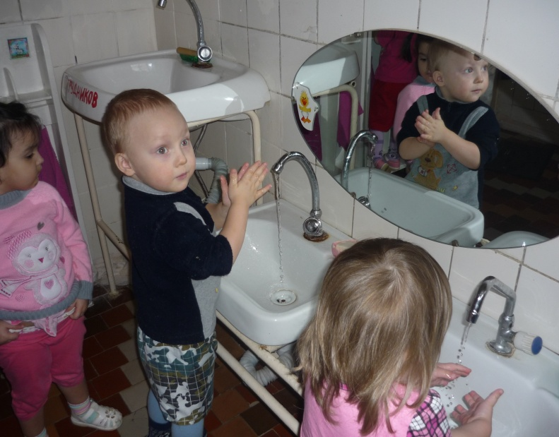
Буль - буль-буль - журчит водица.
Все ребята любят мыться.
Вот так, хорошо, очень хорошо!
Руки с мылом мы помыли,
Нос и щеки не забыли.
Вот так, хорошо, очень хорошо!
Не ленились вымыть уши,
После вытерлись по суше.
Вот так, хорошо, очень хорошо!
Ведущий:
- Ребята, кто любит плавать в воде?
- Как плавают рыбки в воде? (предложить детям показать.)
Вместе с детьми воспитатель выполняет игру - упражнения «Плывут рыбки»: -поскользить ребром ладоней по поверхности воды, выполняя зигзагообразные и круговые движения;
-упражнение выполняется с начало одной рукой, а затем другой.
Воспитатель предлагает малышам повторять слова: «рыбка», «плавает», «хвостик», обьясняет детям, что когда рыбка плавает в воде, она виляет хвостиком.
После этого упражнения педагог помогает детям вытереть руки.
Далее предлогает пустить плавать рыбок каждому ребенку.
-Посмотрите, ребята, как много рыбок плавает.
Некоторое время дети играют рыбками. При этом воспитатель обращает внимание, что играть надо аккуратно, не выливать водичку и не брызгаться. Поощряет речевую активность детей в ходе игры.
После недолгой игры вызвать желание у детей поймать рыбок с помощью сочка.
-Ребята давайте поймаем беленьких рыбок. Обратите внимание, что рыбки есть большие и маленькие.
Воспитатель предлогает с начало выловить только больших рыбок и поместить их в другой тазик с водой.
Малыши с помощью сочка вылавливают рыбок большого размера и помещают их в другой тазик.
-Ребята, в каком тазике у нас большие рыбки?
-А здесь, какие рыбки остались? (это маленькие рыбки).
Выделяет интонационно слова «большая» и «маленькая», поощряет малышей произносить эти слова.
-А теперь давайте поймаем маленьких рыбок.
Дети под руководством воспитателей вылавливают рыбок маленького размера и помещают их к большим рыбкам.
-Вот как много рыбок мы с вами поймали! Теперь рыбки будут плавать все вместе, им будет весело.
Какие ребята молодцы! И пели сегодня и с водичкой играли! А ты, Капитошка, приходи к нам в гости ещё! Будем с ребятами опять играть.
Капитошка: Конечно, приду! До свиданья, ребята!

